**ORIENTÁCIA NA MAPE EURÓPY**

**ÚLOHA 1**: Doplň vety!

Európa je rozlohou ....................................................svetadiel.

Európu obmýva zo severu ............................ oceán,zo západu ..................... oceána z juhu najväčšie európske more - ...........................................more.

**ÚLOHA 2:**Tieto geografické pojmy sa „rozhádzali.“ Zaraď ich správne do tabuľky!

*Nórsko, Mys Roca, 66°37´E, bezmenný vrch v Urale, Portugalsko, Španielsko, Mys Nordkinn, 9°30´W, 36°00´N, Mys Marroqui, Rusko, 71°08´N*

|  |  |  |  |
| --- | --- | --- | --- |
| Charakteristika | Geografický názov | Súradnice | Štát |
| Najsevernejší bod |  |  |  |
| Najjužnejší bod |  |  |  |
| Najzápadnejší bod |  |  |  |
| Najvýchodnejší bod |  |  |  |

ÚLOHA 3: Doplň k číslam správny geografický názov!

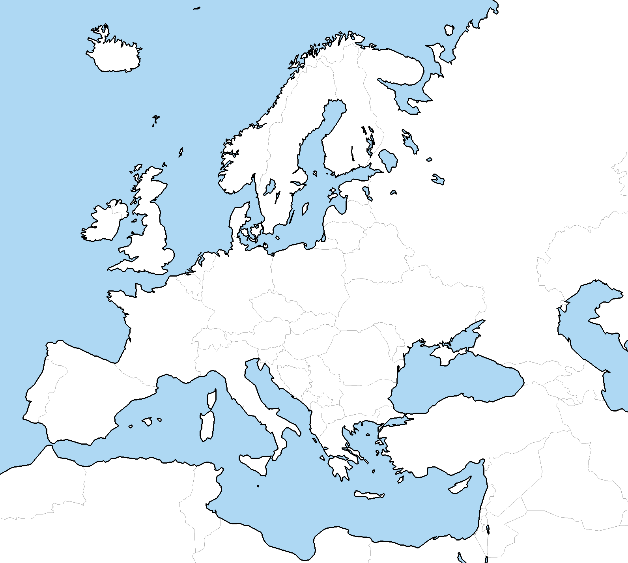**1** polostrov

**7**

**1**

**2** more

**10**

**3** prieliv

**4** polostrov

**8**

**5** prieliv

**3**

**6** ostrov

**2**

**7** more

**4**

**8** polostrov

**9**

**5**

**9** prieplav

**6**

**10** záliv

**ÚLOHA 4:**Nájdi tieto vrchy, usporiadaj ich zostupne a doplň tabuľku!

*Galdhøpiggen, Narodnaja, Gerlachovský štít, Mont Blanc, Gran Sassod´Italia, Puy de Sancy, Pico de Aneto*

|  |  |  |  |
| --- | --- | --- | --- |
| Poradie | Vrch | Pohorie | Nadmorská výška |
| 1. |  |  |  |
| 2. |  |  |  |
| 3. |  |  |  |
| 4. |  |  |  |
| 5. |  |  |  |
| 6. |  |  |  |
| 7. |  |  |  |

**ÚLOHA 5:**Nájdi nížiny:

47° s.g.š., 0° g.d. .................................................................................

45° s.g.š., 10° v.g.d. .................................................................................

44° s.g.š., 26° v.g.d. .................................................................................

62° s.g.š., 26° v.g.d. .................................................................................

53° s.g.š., 10° v.g.d. .................................................................................

47° s.g.š., 20° v.g.d. .................................................................................

**ÚLOHA 6:** Doplň vety!

Dunaj preteká ..... štátmi. Sú to: ......................................................................... .............................................................................................................................

Ležia na ňom tieto hlavné mestá: B _ _ _ _ _ _ D, B _ _ _ _ _ _ Ť,

B _ _ _ _ _ _ _ _ A, V _ _ _ _ Ň

**ÚLOHA 7:** Vytvor správne dvojice!

Tiber Biele more

Don Čierne more

Visla Severné more

Labe Stredozemné more

Volga Tyrrhenské more

Dneper Baltské more

Ebro Azovské more

Severná Dvina Kaspické more